Rapport De Projet
AgriVision-AI : Diagnostic des maladies des cultures par vision par ordinateur, et mesure honnête de ce qu'un tel modèle vaut au champ
Rédaction : Faustin Félicien Pikbougoum
CHAPITRE 7

La version 2 : apprendre à douter

Le chapitre précédent laisse le projet devant un choix. La chute de performance au champ tient à la nature du corpus d'entraînement, et aucun réglage ne la fera disparaître. Restait à savoir ce qu'il était possible de récupérer, et surtout ce qu'il fallait viser.
La décision prise a orienté tout le reste : plutôt que de chercher quelques points d'exactitude supplémentaires, la version 2 a été construite pour cesser de se tromper avec assurance. Pour un outil d'aide à la décision agricole, un modèle qui sait douter vaut mieux qu'un modèle qui a un peu plus souvent raison.

Ce qui a changé
La version 2, mobilenetv2-v2.0, a été entraînée après les mesures du chapitre 6. Cinq modifications la séparent de la précédente.
1. Ajout d'images de terrain à l'entraînement. Le corpus PlantWild apporte 1 765 photographies prises en conditions réelles, aux côtés des 9 597 images de PlantVillage. Le modèle voit désormais des feuilles dans leur milieu, et non seulement sur fond uni.
2. Augmentation de données étendue. Aux transformations géométriques usuelles s'ajoutent des variations de teinte et de saturation, des occlusions partielles, du flou et des translations. L'objectif est de rendre le modèle indifférent aux conditions de prise de vue plutôt qu'à la seule orientation de la feuille.
3. Affinage plus profond. Quatre-vingts couches sur les 154 de MobileNetV2 sont dégelées, contre quarante pour la version 1. Le modèle peut donc réviser des représentations plus générales, et pas seulement les dernières couches spécialisées.
4. Lissage des étiquettes à 0,1. C'est la correction visant directement la surconfiance. Plutôt que d'apprendre au modèle qu'une image est une septoriose à 100 pour cent, on lui apprend qu'elle l'est à 90 pour cent, le reste étant réparti sur les autres classes. Le modèle est ainsi dissuadé de produire des certitudes absolues.
5. Mélange d'images et double agrégation. La technique du mélange d'images, qui combine deux images et leurs étiquettes, complète le dispositif. La couche d'agrégation finale combine désormais moyenne et maximum, au lieu de la seule moyenne.

Ce que cela coûte en studio
Le premier effet de ces changements est une baisse en conditions de studio, et il faut la présenter avant les gains.
Mesure | v1 | v2
Exactitude studio | 96,64 % | 94,36 %
F1 macro studio, 10 classes | 0,9566 | 0,9373
Tableau 1. Coût de la version 2 sur le jeu de test PlantVillage.
Le modèle perd 2,28 points d'exactitude sur le corpus de laboratoire. Cette perte est attendue et acceptée : un modèle contraint de généraliser à des conditions plus variées exploite moins finement les régularités d'un studio. Elle serait inquiétante si elle n'était pas compensée ailleurs.

Ce que cela rapporte au champ
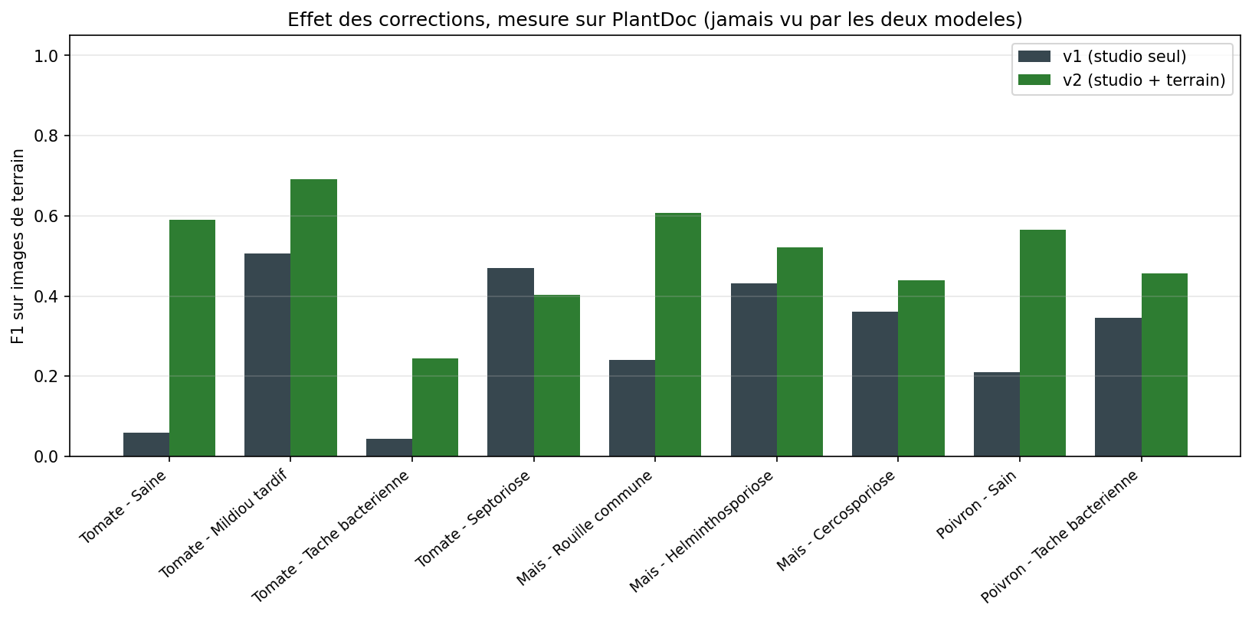
Figure 1. Comparaison des deux versions sur les 942 images de terrain.
Mesure, corpus PlantDoc | v1 | v2
Exactitude | 36,27 % | 48,99 %
F1 macro, 9 classes | 0,2671 | 0,4520
Confiance moyenne quand le diagnostic est juste | 84,4 % | 50,9 %
Confiance moyenne quand le diagnostic est faux | 77,3 % | 40,3 %
Tableau 2. Les deux versions mesurées par la chaîne du notebook, qui les traite à l'identique.
Le v1 apparaît ici à 36,27 pour cent, là où le chapitre 6 le donne à 35,67 : c'est la différence entre les deux chaînes de mesure, expliquée en fin de chapitre 6. La chaîne du notebook est retenue dans ce tableau parce qu'elle est la seule à avoir traité les deux versions, ce qui est la condition d'une comparaison honnête entre elles.
L'exactitude au champ progresse de près de treize points et le F1 macro passe de 0,2671 à 0,4520, soit un gain de près de 70 pour cent en valeur relative. Mais la ligne la plus importante de ce tableau n'est pas l'exactitude.
En version 1, la confiance moyenne quand le modèle a raison était de 84,4 pour cent, et de 77,3 pour cent quand il se trompait. Sept points d'écart seulement : la confiance affichée ne permettait pratiquement pas de distinguer un bon diagnostic d'un mauvais. En version 2, ces valeurs deviennent 50,9 et 40,3 pour cent, soit plus de dix points d'écart, sur une échelle de valeurs globalement abaissée. La confiance affichée est devenue un signal exploitable.

Le tableau qui compte : ce que voit l'utilisateur
Les mesures précédentes décrivent le modèle. Celle-ci décrit la plateforme, en ne comptant que les diagnostics effectivement affichés sans avertissement, sur les 942 photographies de terrain.
 | v1 | v2
Diagnostics affirmés sans avertissement | 672 | 220
dont corrects | 269 | 159
Fiabilité quand l'application affirme | 40,0 % | 72,3 %
Diagnostics faux affirmés sans avertissement | 403 | 61
Tableau 3. Comportement des deux versions du point de vue de l'utilisateur.
La lecture de ce tableau demande d'accepter une idée peu intuitive. La version 2 se prononce trois fois moins souvent : 220 diagnostics affirmés contre 672. Elle produit même moins de diagnostics justes en valeur absolue, 159 contre 269. À première vue, elle fait moins bien.
Ce qui compte pourtant est la dernière ligne. Le nombre de diagnostics faux annoncés sans le moindre signal passe de 403 à 61, soit une division par près de sept. Et quand l'application affirme quelque chose, elle a raison dans 72,3 pour cent des cas au lieu de 40,0.
La raison pour laquelle cette lecture est la bonne tient à ce que coûte chaque type d'erreur, et ces coûts ne sont pas symétriques. Un diagnostic accompagné d'un avertissement renvoie l'utilisateur vers un conseiller agricole, c'est-à-dire vers la solution qui existait avant la plateforme : le coût est une occasion manquée. Un diagnostic faux affiché avec assurance conduit au contraire à un traitement inadapté, appliqué sur la foi de l'outil, avec une dépense engagée et du temps perdu pendant que la maladie progresse. Le second cas laisse l'utilisateur dans une situation pire que s'il n'avait rien consulté. Une plateforme qui divise ce cas par sept, même au prix de se taire trois fois plus souvent, est donc préférable, et la comparaison des exactitudes brutes ne le montre pas.
Ce raisonnement suppose que l'avertissement soit compris et suivi, ce qui n'a pas été vérifié auprès d'utilisateurs réels. Le chapitre 9 inscrit cette réserve parmi les limites du projet.
À RETENIR Un outil qui se tait quand il ne sait pas est plus utile qu'un outil qui parle toujours. La version 1 affirmait 403 diagnostics faux avec assurance ; la version 2 en affirme 61. C'est le résultat que le projet retient.

Le réglage du seuil d'avertissement
Le lissage des étiquettes abaisse mécaniquement toutes les probabilités produites par le modèle, y compris quand la réponse est juste. Le seuil d'avertissement de l'application a donc dû être réajusté : il est passé de 70 pour cent pour la version 1 à 60 pour cent pour la version 2. Sans cet ajustement, l'application aurait signalé comme douteux des diagnostics parfaitement corrects, et l'avertissement aurait perdu son sens à force d'apparaître.
Un point d'honnêteté est nécessaire ici, plutôt que d'attendre la question. Ce seuil a été retenu après comparaison de plusieurs valeurs, mais ce balayage n'apparaît nulle part dans le code du dépôt : seule la valeur finale y figure. Deux conséquences en découlent, et elles doivent être écrites. D'abord, le choix n'est pas reproductible en l'état à partir du seul dépôt. Ensuite, si la comparaison a été menée sur PlantDoc, alors ce corpus a servi à régler un paramètre, et il n'est plus totalement vierge pour ce réglage précis. Il le demeure pour tout le reste, puisqu'aucune de ses images n'a jamais été vue en entraînement, mais la nuance méritait d'être posée.

Où le gain se situe, classe par classe
Classe | F1 terrain v1 | F1 terrain v2
Tomate - Saine | 0,060 | 0,591
Tomate - Mildiou tardif | 0,506 | 0,691
Tomate - Tache bactérienne | 0,044 | 0,245
Tomate - Septoriose | 0,471 | 0,403
Maïs - Rouille commune | 0,241 | 0,607
Maïs - Helminthosporiose | 0,432 | 0,522
Maïs - Cercosporiose | 0,361 | 0,440
Poivron - Sain | 0,211 | 0,564
Poivron - Tache bactérienne | 0,345 | 0,457
Tableau 4. F1 par classe au champ, mesuré par le notebook sur les deux versions.
Le gain le plus spectaculaire concerne les deux classes de plantes saines, tomate et poivron, qui passent respectivement de 0,060 à 0,591 et de 0,211 à 0,564. C'est exactement ce que l'ajout de PlantWild pouvait apporter : le modèle a enfin vu à quoi ressemble une plante en bonne santé dans son milieu naturel.
Une classe recule, la septoriose de la tomate, de 0,471 à 0,403. Le chapitre 8 apporte un élément d'explication troublant sur cette classe précise, à partir de l'examen des cartes d'interprétabilité.
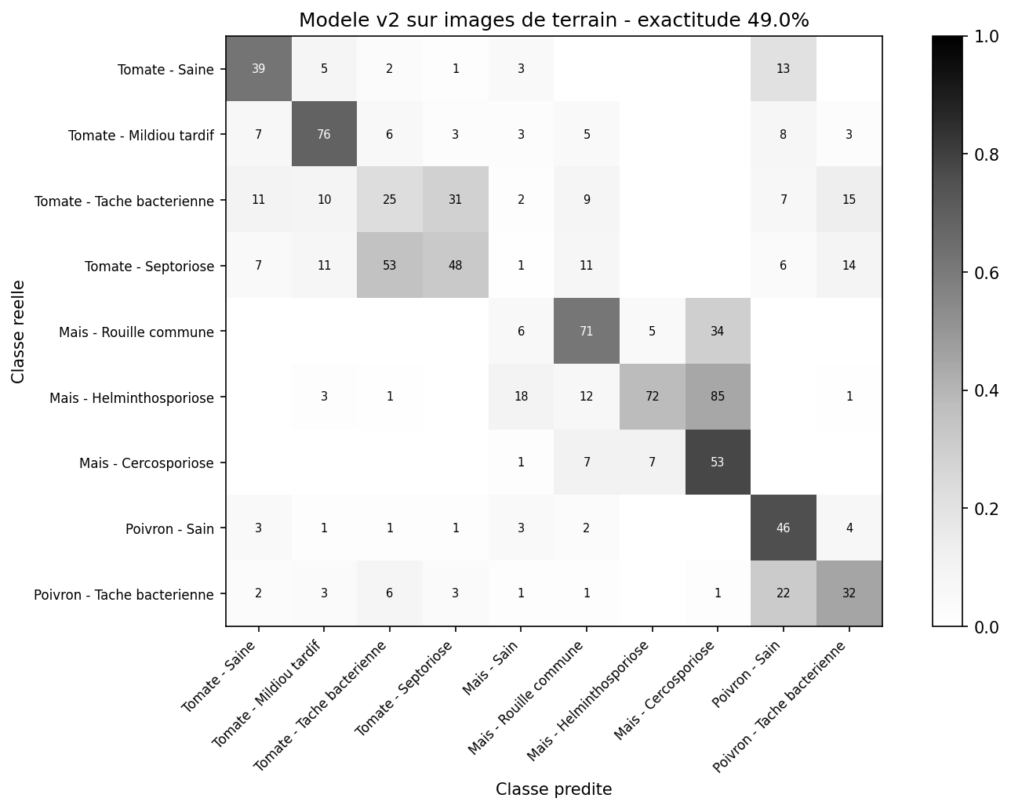
Figure 2. Matrice de confusion du modèle v2 sur les 942 images de terrain.

Les deux modèles sont conservés
La version 1 n'a pas été écrasée. Les deux fichiers coexistent, et la version servie est désignée par une variable d'environnement dans docker-compose.yml. Remplacer v2 par v1 et relancer suffit à rejouer la comparaison de ce chapitre sur la plateforme réelle, sans réentraîner quoi que ce soit. Le service annonce d'ailleurs la version qu'il sert réellement, déduite du nom du fichier chargé, ce qui rend impossible le cas d'un service qui annoncerait une version en en servant une autre.

